**Merging onthult Ovation 11 op ISE 2025 in Barcelona**

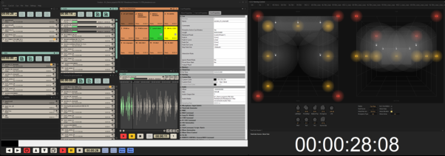

***Brussel, januari 2025* - [Merging Technologies](https://www.merging.com/" \t "_self) is verheugd dat het een eerste blik op de Ovation 11 kan geven op de [ISE Beurs](https://www.iseurope.org/)in Barcelona waar iedereen zo naar uitkeek, en die loopt van 4 tot 7 februari 2025. De meest recente evolutie van Ovation pakt uit met een gedurfd nieuw design, een verbeterde gebruiksvriendelijkheid en gesofisticeerde functies die intuïtieve audioweergave en showsynchronisatie herdefiniëren.**

Ovation is een gamechanger voor de professionele playout-systemen, en is zo de oplossing bij uitstek voor een naadloze synchronisatie en weergave van audiocontent, geschikt voor een brede waaier aan toepassingen. Of het nu gaat om een theatervoorstelling, een opera, een musical, een uitzending met live operators, een autonome en geautomatiseerde opstelling in musea, shoppingcentra met meerdere zones of immersieve ervaringen: de betrouwbaarheid die Ovation biedt, is ongeëvenaard.

Van grootschalige producties als de opening van de Dubai Expo en het Fête des Vignerons (een spektakel dat om de 25 jaar plaatsvindt in Zwitserland) tot pretparken over de hele wereld, Ovation gaat geen enkele uitdaging uit de weg met zijn redundante, nauwkeurige timing en zijn geavanceerde synchronisatiemogelijkheden. Het ondersteunt alle belangrijke formaten, waaronder Time Code, MTC, IP, GPIO, (ADM) OSC en meer. Tegelijk kan het perfect geïntegreerd worden met gangbare immersieve renderers.

[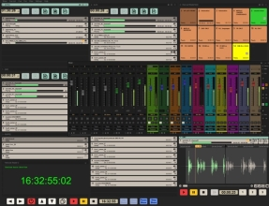](https://cdn.uc.assets.prezly.com/7276ae4f-fca5-4da7-94ea-8d65a757f285/Ovation_11_General_OverView_With_Time_Code.png)

Ovation verwerkt naadloos professionele meersporige audioformaten en sample rates, zonder nood aan conversie, met een geïntegreerde mixer en renderer die kan opschalen naar immersieve audioformaten.

Ovation verwerkt naadloos professionele meersporige audioformaten en sample rates, zonder nood aan conversie, met een geïntegreerde mixer en renderer die kan opschalen naar immersieve audioformaten. Voor wie de voorkeur geeft aan hardware kan Ovation moeiteloos verbonden worden met externe consoles en ondersteunt het besturingsprotocols zoals HUI, Eucon en OASIS (voor Lawo en Stagetec). Automatisering wordt onafhankelijk opgeslagen in elke CUE en kan op elk moment veranderd of aangepast worden. Dankzij de integratie met [Pyramix 15](https://www.merging.com/news/press-releases/pyramix-15-to-debut-at-aes-2024-in-new-york" \t "_self) verlopen het editen en publishen van cues sneller dan ooit – waardoor instant aanpassingen met één klik kunnen worden uitgevoerd.

**Wat is er nieuw bij Ovation 11?**

Ovation 11 biedt een hoop spannende updates en verbeteringen, zoals:

· ​ ​ ​ ​ **Compleet herwerkte UI/UX**: een strakke, moderne, donkere interface ontworpen voor een moeiteloze navigatie

· ​ ​ ​ ​ **Vernieuwde mixer**: volledig aanpasbare configuraties – verplaats bussen, strips en aux-kanalen in functie van je workflow

· ​ ​ ​ ​ **Verbeterde strip- en bustools**: uitgebreide sidechain-mogelijkheden voor ongeëvenaarde flexibiliteit

· ​ ​ ​ ​ **Geoptimaliseerde Merging VS3 plug-ins**: opnieuw ontworpen voor superieure prestaties

· ​ ​ ​ ​ **En meer!** Tal van onderliggende verbeteringen en bugfixes voor een vloeiendere, betrouwbaardere gebruikerservaring

Een gespecialiseerd team van Merging Technologies, met onder anderen Maurice Engler (Product Owner - Software Solutions), zal aanwezig zijn op de ISE-beurs om Ovation 11 te demonstreren en je vragen te beantwoorden.

[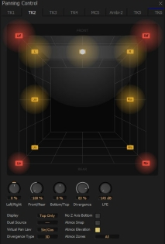](https://cdn.uc.assets.prezly.com/b391ac2b-883a-4efd-bcef-2fb24694a247/Ovation_11_Discreet_Multichannel_Panning.png)

Een gespecialiseerd team van Merging Technologies, met onder anderen Maurice Engler (Product Owner - Software Solutions), zal aanwezig zijn op de ISE-beurs om Ovation 11 te demonstreren en je vragen te beantwoorden.

“We zijn bijzonder fier en enthousiast dat we Ovation 11 mogen voorstellen aan de community van geluidstechnici en showdesigners”, zegt Engler. “Dit is de eerste release sinds onze integratie met de Sennheiser Group, waarbij de Ovation een centrale podiumplaats inneemt. We hebben er alle vertrouwen in dat Ovation 11 de verwachtingen van de sector zal overtreffen, en een stevige plaats zal verwerven als dé oplossing voor professionele showcontrol.”

Ovation 11 blijft een native (ASIO/Windows-gebaseerde) showcontroller en playout-systeem, compatibel met elke geluidskaart. Het is verkrijgbaar in drie softwareniveaus (Elements, Pro en Premium) met een optionele Masscore realtime-engine, die tot 384 lage-latentie I/O-kanalen met Merging-converters of een rechtstreekse integratie met RAVENNA/AES67/ST2110 mogelijk maakt.

**Ovation 11 wordt officieel gelanceerd in Q2 2025** en wordt getoond op ISE op de **Sennheiser Group-stand 3B550.**

|  |  |  |
| --- | --- | --- |
| **Press contact:**  **Emma Davidson**  Copper Leaf Media  [emma.d@copperleaf.media](mailto:emma.d@copperleaf.media) |  | **Contact:  Maurice Engler**  Product Owner | Software  Maurice.Engler@merging.com  +41 79 637 94 70 |